**РОССИЙСКИЙ УНИВЕРСИТЕТ ДРУЖБЫ НАРОДОВ**

**Факультет физико-математических и естественных наук**

**Кафедра прикладной информатики и теории вероятностей**

**ОТЧЕТ**

**по лабораторной работе № 2**

*дисциплина: Архитектура компьютера*

Студент: Гольцов Вячеслав Сергеевич

Группа: НБИбд-03-25

**МОСКВА**

2025 г.

Оглавление

Список иллюстраций 3

Цель работы 4

Выполнение лабораторной работы 5

Базовая настройка git 5

Создание SSH-ключа 6

Создание репозитория курса на основе шаблона 7

Настройка каталога курса 8

Выполнение задания для самостоятельной работы 9

Выводы 11

Список литературы 12

# Список иллюстраций

7 снимка экрана

# Цель работы

Цель данной работы ознакомиться с применением системы контроля версии git.

# Выполнение лабораторной работы

# Базовая настройка git

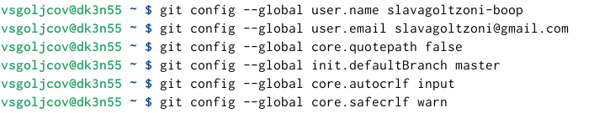

Выполнив данные команды я задал предварительную конфигурацию git.

# Создание SSH-ключа

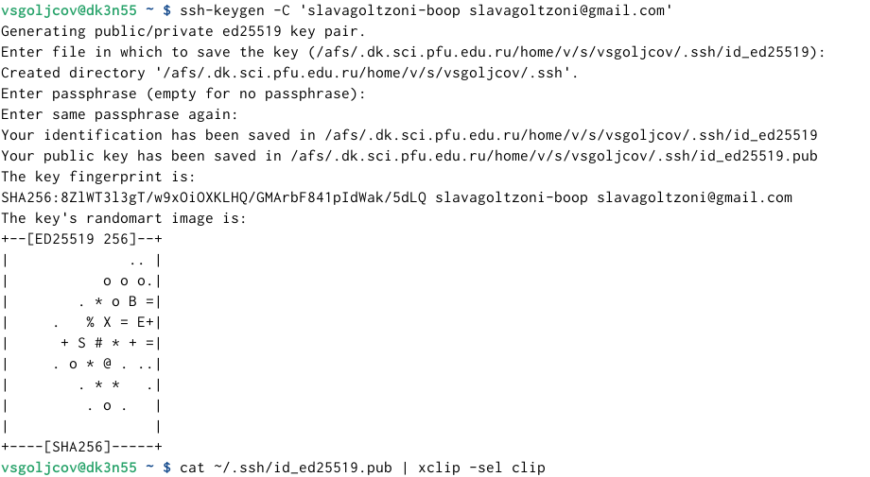

Выполнив данные команды я сгенерировал пару ключей для последующей идентификации на сервере репозитория.

# Создание репозитория курса на основе шаблона

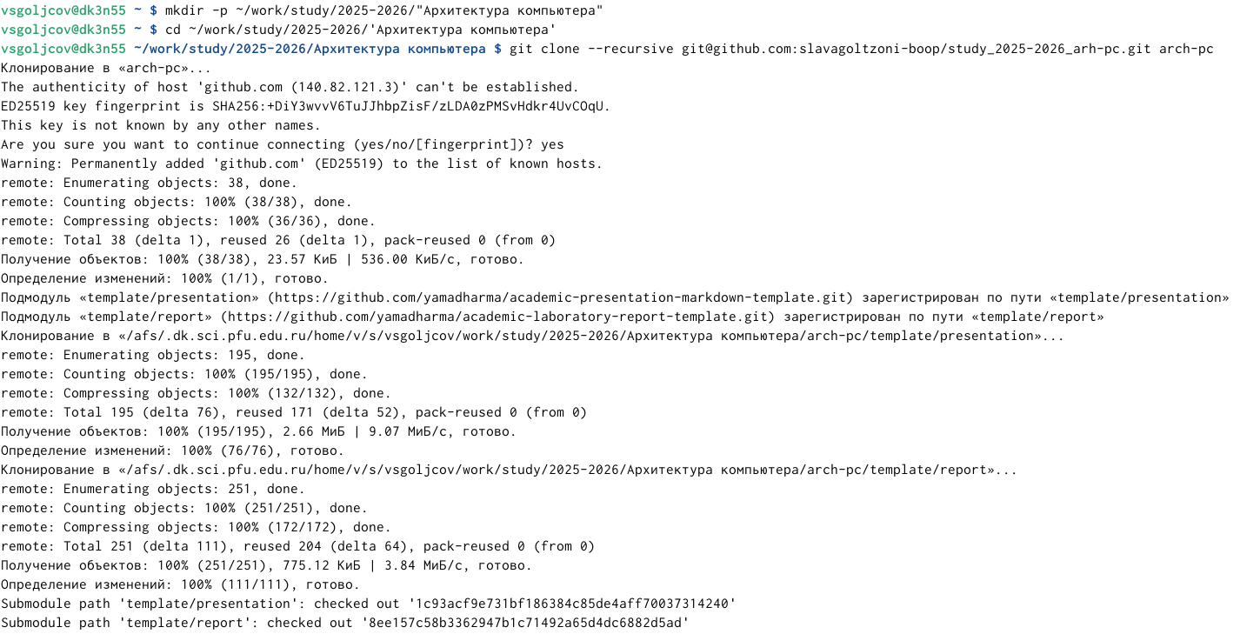

Выполнив данные команды я создал репозиторий курса на основе шаблона.

# Настройка каталога курса

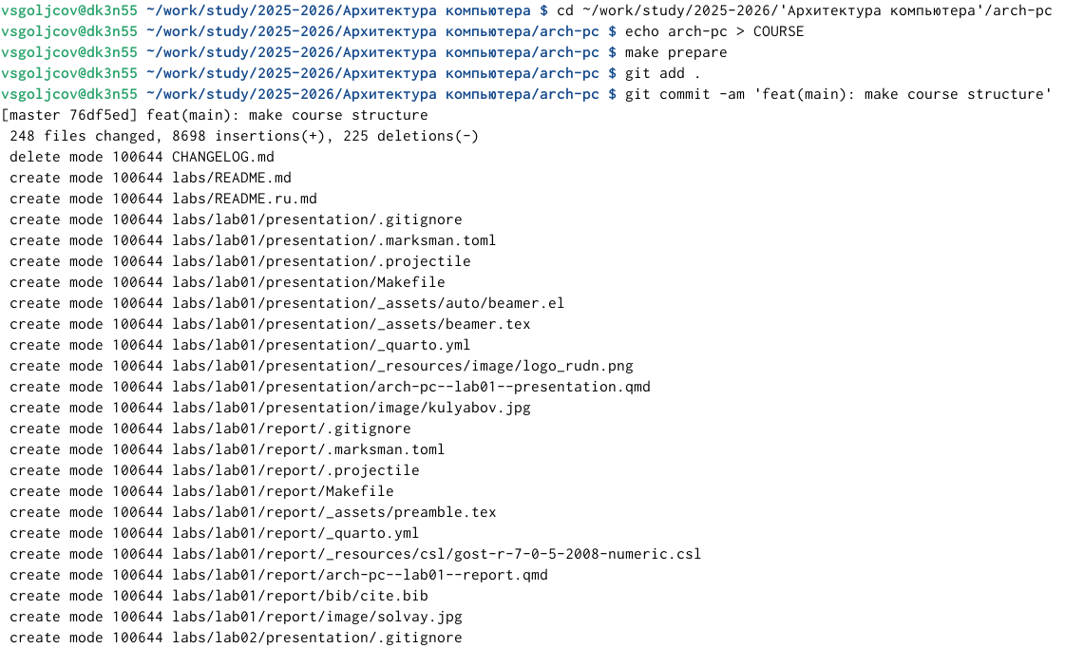

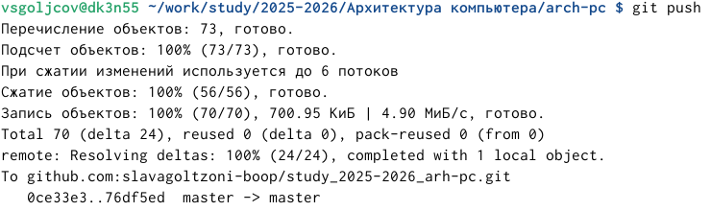

Выполнив данные команды я сохранил проделанные изменения на странице github.

# Выполнение задания для самостоятельной работы

1.

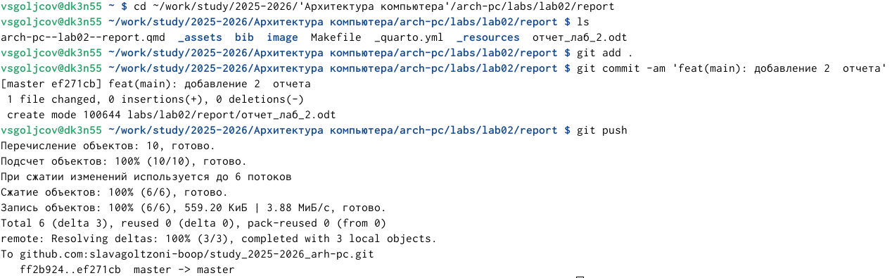

2.

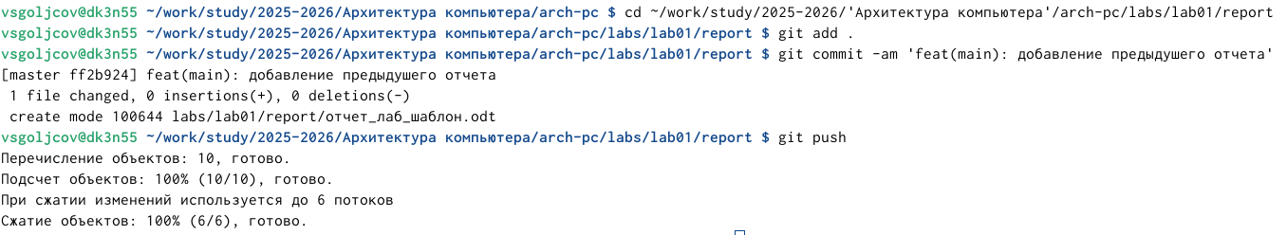

# Выводы

Разобрафшись в учебном материале мне успешно удалось выполнить задания и самостаятельную работу. Я достиг цели работы.

# Список литературы

https://esystem.rudn.ru/pluginfile.php/2945861/mod_resource/content/0/lab2.pdf